PROYEK PERANGKAT LUNAK

SISTEM INFORMASI PENGELOLAAN PRESENSI PRAKTIKUM

DEPARTEMEN ILMU KOMPUTER/ INFORMATIKA

UNIVERSITAS DIPONEGORO

[ SIPPP ]

Software Requirements Specification

1 September 2017

Penyusun :   
Kelompok SIPPP

1. Sinta Putri Krisbandono 24010315120014
2. Eko Abdul Aziz 24010315120020
3. Afifah Aprilia 24010315120022
4. Siti Kholifatun Nisa 24010315120054
5. Yuntria Fatmantika 24010315120061

# Revision History

|  |  |  |  |
| --- | --- | --- | --- |
| **Date** | **Description** | **Author** | **Comments** |
| 05-09-2017 | Kedetailan Dokumen SRS |  |  | |
| 08-09-2017 | Analisis Model (DFD) |  |  | |
|  |  |  |  | |
|  |  |  |  | |

# Document Approval

|  |  |  |  |
| --- | --- | --- | --- |
| **Signature** | **Printed Name** | **Title** | **Date** |
|  |  | Dokumen SRS | 02-09-2017 | |
|  |  |  |  | |
|  |  |  |  | |

**Table of Contents**

Revision History ii

Document Approval ii

1. Pendahuluan 1

1.1. Tujuan 1

1.2. Ruang Lingkup 1

1.3. Definisi, Akronim, dan Singkatan 1

1.4. Overview 2

2. Deskripsi Umum 2

2.1. Perspektif Produk 2

2.2. Fungsi Produk 3

2.3. Karakteristik Pengguna 3

2.4. Batasan Umum 4

3. Persyaratan Spesifik 4

3.1. External Interface Requirements 4

3.1.1. Antarmuka Pengguna 4

3.1.2. Antarmuka Perangkat Keras 4

3.1.3. Antarmuka Perangkat Lunak 5

3.1.4. Antarmuka Komunikasi 5

3.2. Functional Requirements 5

3.3. Non-Functional Requirements 6

3.3.1. Performance 6

3.3.2. Reliability 6

3.3.3. Availability 6

3.3.4. Security 6

3.3.5. Maintainability 6

3.3.6. Portability 6

4. Analysis Models 7

4.1. Data Flow Diagram 7

4.2. Entity Relationship Diagram 7

A. Appendices 8

A.1 Appendix 1 8

A.2 Appendix 2 8

# Pendahuluan

# Tujuan

* Pengelolaan dan transparansi presensi praktikum di Departemen Ilmu Komputer/ Informatika Undip.
* Pengelolaan modul, penugasan atau info-info berkaitan dengan praktikum agar tersampaikan dengan jelas.
* Pemberian informasi kepada pengguna mengenai presensi praktikum beserta informasi mengenai kegiatan praktikum mata kuliah tertentu.

# Ruang Lingkup

Sistem presensi praktikum berbasis web akan diterapkan di Departemen Ilmu Komputer/ Informatika. Presensi dalam sistem ini hanya bisa diakses saat jam praktikum berlangsung dengan ketentuan presensi asisten praktikum akan diisi perwakilan praktikan dan presensi praktikan akan diisi oleh perwakilan asisten praktikum. Selai itu, sistem ini juga dapat memberikan informasi-informasi penugasan beserta informasi lain yang terkait dengan praktikum.

# Definisi, Akronim, dan Singkatan

|  |  |
| --- | --- |
| **Akronim** | **Definisi** |
| SIPPP | Sistem Informasi Pengelolan Presensi Praktikum |
| *Visitor* | Seseorang yang mengunjungi web untuk memperoleh informasi |
| Asisten Praktikum  (Asprak) | Seseorang atau beberapa orang yang menjadi tutor pada saat kegiatan praktikum berlangsung |
| Perwakilan Praktikan | Seseorang yang ditunjuk atau menawarkan dirinya sebagai wakil/ koordinator dari praktikan atau peserta praktikum |
| Admin | Seseorang yang memiliki hak akses penuh terhadap sistem |
| **Akronim** | **Definisi** |
| *Username* | Id user yang digunakan untuk masuk kedalam sistem |
| *Password* | Kata sandi yang digunakan untuk masuk kedalam sistem |
| *Database* | Kumpulan data dari masukkan yang diterima oleh sistem dan saling berhubungan |

# Overview

Perangkat lunak SIPPP dibuat untuk mempermudah presensi mahasiswa Ilmu Komputer/Informatika dalam kegiatan praktikum. Sistem presensi baru akan dibuat berbasis web mrnggatikan sistem presensi lama yang masih manual. Dengan sistem presensi baru ini, diharapkan terwujudnya transparansi presensi praktikum antara asisten praktikum dan praktikan. Asprak diminta untuk melakukan presensi terhadap peserta praktikum dan perwakilan praktikan diminta untuk melakukan presensi terhadap asisten praktikum. Selain itu, terdapat fitur lain untuk mengelola modul dan penugasan serta informasi yang berkaitan dengan praktikum.

# Deskripsi Umum

# Perspektif Produk

SIPPP dibangun dengan tujuan untuk membantu keberlangsungan praktikum khususnya di Departemen Ilmu Komputer/Informatika. Layanan yang diberikan adalah presensi kehadiran praktikum dan sarana informasi kegiatan penunjang praktikum (penugasan, modul, materi, dsb). Entitas yang terlibat adalah mahasiswa dengan 3 level yang berbeda yaitu sebagai praktikan, asisten praktikum, dan koordinator laboratorium (admin). Sistem ini dapat membantu memberikan solusi untuk permasalahan kegiatan praktikum, seperti tidak validnya presensi kehadiran praktikan dan asisten praktikum serta tidak adanya wadah informasi untuk penugasan, modul, maupun materi praktikum.

Setiap entitas memiliki hak akses yang berbeda-beda, hanya admin saja yang mempunyai hak akses sistem secara keseluruhan. Perbedaan hak akses tersebut digunakan supaya kevalidan presensi dapat dicapai, dimana presensi asisten praktikum akan diisi perwakilan praktikan dan presensi praktikan akan diisi oleh perwakilan asisten praktikum. Manfaat yang didapatkan dari sistem SIPPP adalah koordinator lab (admin) dapat memantau kehadiran asisten praktikum sehingga dapat digunakan sebagai bahan pertimbangan untuk penilaian setiap asisten praktikum. Selain itu, SIPPP menghasilkan presensi valid antara asisten praktikum dan praktikan yang mana presensi hanya bisa dilakukan saat praktikum berlangsung. Informasi mengenai kegiatan praktikum (penugasan, modul, materi, dsb) juga dapat diupdate melalui sistem ini.

# Fungsi Produk

* Presensi praktikum hanya dapat diakses pada saat jam praktikum.
* Asprak dapat melakukan presensi terhadap peserta praktikum.
* Perwakilan praktikan dapat melakukan presensi terhadap asisten praktikum.
* Asisten praktikum dapat memberikan informasi penugasan mengenai praktikum.
* Peserta praktikum (praktikan) memperoleh informasi dan modul mengenai praktikum.
* Admin bisa mengelola sistem secara keseluruhan.

# Karakteristik Pengguna

|  |  |  |
| --- | --- | --- |
| **User** | **Tugas** | **Hak Akses** |
| Admin | Mengelola web | 1. Mengelola data peserta praktikum   2   Mengelola data asisten praktikum  3. Mengelola data jadwal praktikum  4. Mengelola web |

|  |  |  |
| --- | --- | --- |
| **User** | **Tugas** | **Hak Akses** |
| Asisten Praktikum | Melakukan presensi terhadap peserta praktikum dan memberikan informasi serta modul praktikum | 1. Melakukan presensi terhadap peserta praktikum 2. Mengedit presensi asisten praktikum ketika terjadi kesalahan |
| Perwakilan Praktikan | Melakukan presensi terhadap asisten praktikum | 1. Melakukan presensi terhadap asisten praktikum 2. Mengedit presensi asisten praktikum ketika terjadi kesalahan |
| Visitor | Memperoleh informasi | 1. Melihat informasi yang terdapat didalam web 2. Memperoleh link untuk melakukan pengunduhan modul praktikum |

# Batasan Umum

* Sistem ini berbasis web, sehingga memerlukan koneksi internet.
* Fitur presensi tidak dapat diakses di luar kampus dan di luar jam praktikum.
* Sistem tidak dapat digunakan untuk melakukan percakapan antara sesama pengguna.

# Persyaratan Spesifik

# *External Interface Requirements*

# Antarmuka Pengguna

SIPPP menggunakan antarmuka berbasis web dan dapat diakses melalui web browser di semua perangkat komputer yang sudah terhubung dengan jaringan internet.

# Antarmuka Perangkat Keras

SIPPP dapat dapat diakses dengan perangkat keras yang terhubung jaringan internet. Selain itu, file aplikasi disimpan menggunakan *web hosting* yang dikelola oleh admin.

# Antarmuka Perangkat Lunak

SIPPP adalah program yang akan dibangun menggunakan HTML, CSS, PHP, DBMS MySQL, dan diakses menggunakan *browser* komputer.

# Antarmuka Komunikasi

SIPPP dapat menjaga keamanan data karena untuk melakukan *update*, *user*/ admin harus terlebih dahulu *login* ke dalam sistem.

# *Functional Requirements*

|  |  |
| --- | --- |
| **SRS - ID** | **Deskripsi** |
| SRS – SIPPP – F – 001 | Sistem dapat melakukan autentikasi login untuk praktikan, asisten praktikum dan admin. |
| SRS – SIPPP – F – 002 | Sistem dapat melakukan *entry* data praktikan, data asisten praktikum, dan jadwal praktikum oleh admin yang disimpan dalam *database*. |
| SRS – SIPPP – F – 003 | Sistem dapat melakukan *entry* data presensi asisten praktikum oleh perwakilan praktikan |
| SRS – SIPPP – F – 004 | Sistem dapat melakukan *entry* data presensi praktikan oleh asisten praktikum |
| SRS – SIPPP – F – 005 | Sistem dapat menyimpan dan menampilkan presensi praktikum (praktikan dan asisten praktikum) |
| **SRS - ID** | **Deskripsi** |
| SRS – SIPPP – F – 006 | Sistem dapat mengelola presensi praktikum, data praktikan, data asisten praktikum, dan jadwal praktikum oleh admin |
| SRS – SIPPP – F – 007 | Sistem dapat melakukan *entry* data dan mengelola informasi penunjang praktikum (penugasan, modul**,** materi, dsb) oleh admin atau asisten praktikum. |
| SRS – SIPPP – F – 008 | Sistem dapat menampilkan informasi penunjang praktikum (penugasan, modul**,** materi, dsb) |

# *Non-Functional Requirements*

# *Performance*

* Sistem ini menjamin kenyamanan pemakaian user dengan *interface* yang menarik serta *user friendly*.
* Pemrosesan hanya hitungan detik (real time), delay hanya tiga detik setiap prosesnya.

# *Reliability*

* Kegagalan maksimal 10% dari seluruh kegiatan operasional

# *Availability*

* Fitur presensi praktikum hanya dapat diakses dan dikelola ketika sedang praktikum tetapi fitur info praktikum dapat diakses selama 24 jam.

# *Security*

* Penggunaan *username* dan *password* untuk mendapatkan hak akses masuk kedalam system terutama pada fitur presensi sehingga presensi yang dihasilkan valid.

# *Maintainability*

* Sistem ini dibuat dinamis, sehingga dapat dikelola apabila terdapat perubahan atau penambahan data.

# *Portability*

* Sistem ini dapat diakses/*competible* dengan semua jenis *browser* pada sebuah perangkat computer yang terhubung jaringan internet*.*

# Analysis Models

# Data Flow Diagram

# DFD level 0

Gambar diatas merupakan DFD level 0 atau biasa disebut dengan DCD. Terdapat 4 entitas yang terlibat dalam Sistem Informasi Pengelolaan Presensi Praktikum (SIPPP) yaitu Admin (koordinator laboratorium), Asisten Praktikum (Asprak), Perwakilan Praktikum, dan Visitor (Pengunjung yang belum memiliki akun). Masing-masing entitas memiliki keterkaitan dengan sistem, dan memiliki hak akses yang berbeda. Admin memiliki hak kontrol penuh pada sistem, kedudukan dibawahnya adalah Asprak. Asprak memiliki 2 hak kontrol, yaitu mengontrol presensi kehadiran praktikan dan informasi mengenai kegiatan praktikum. Level dibawahnya yaitu Perwakilan praktikan, ia memiliki 1 hak kontrol yaitu mengontrol presensi kehadiran asisten praktikum. Kemudian level entitas terakhir adalah Visitor, yaitu entitas yang tidak mampu/ tidak memiliki hak kontrol pada sistem, ia hanya mampu mengakses apa yang ditampilkan sistem.

# DFD level1

Proses pada SIPPP di DFD level 0 kemudian di*decompose* menjadi DFD level 1. Proses tersebut dipecah menjadi beberapa sub proses, yaitu Login, Presensi, dan Kegiatan Praktikum. Proses Login hanya melibatkan entitas Admin, Asprak, dan Perwakilan Praktikan. Kemudian terdapat proses presensi dimana asprak dan perwakilan praktikan melakukan penginputan presensi dan memperoleh informasi mengenai presensi. Admin juga dapat memperoleh informasi mengenai praktikum. Terdapat juga proses kegiatan praktikum yang melibatkan semua entitas, yaitu admin, asisten praktikum, perwakilan praktikum, dan visitor. Dalam proses ini asisten praktikum maupun admin dapat memberikan informasi terkait praktikum.

# DFD level2

Proses dalam DFD Level 1 masih dapat dibagi lagi menjadi sub proses, yaitu proses Login dan Presensi. Proses Login melibatkan 3 entitas sehingga dapat di*decompose* menjadi proses Login Admin, Asprak, dan Perwakilan Praktikum. Proses Presensi terdiri dari 2 proses yaitu presensi kehadiran untuk praktikan dan asisten praktikan, sehingga proses tersebut di*decompose* menjadi Presensi Praktikan dan Presensi Asisten Praktikum.

# DFD level2 Login

# DFD level2 Presensi

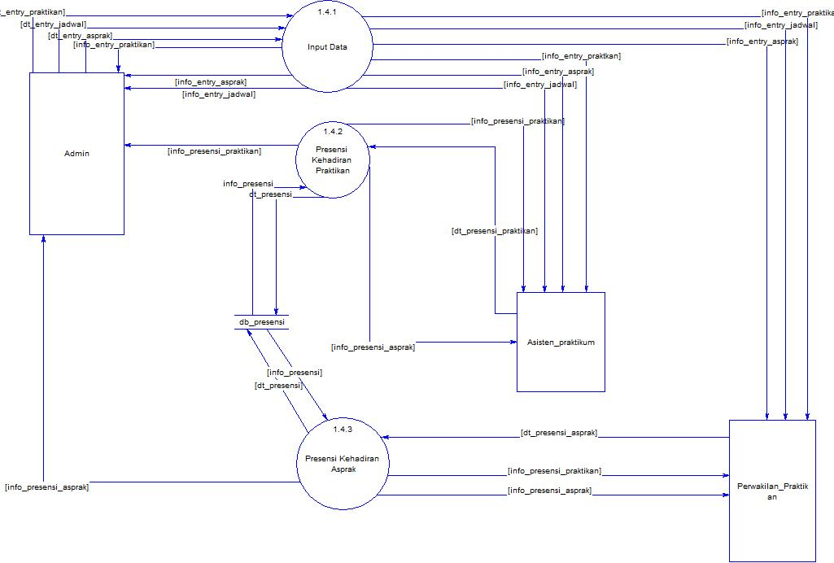

# Entity Relationship Diagram

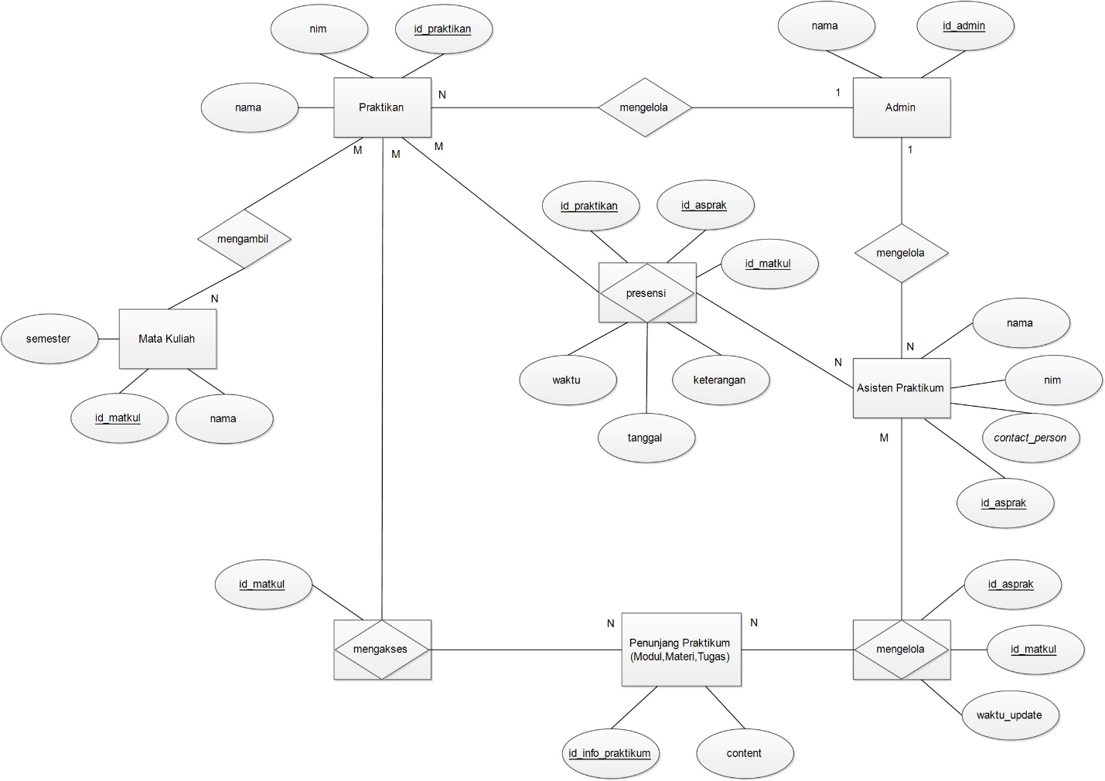

Didalam gambar ERD diatas dapat dilihat bahwa entitas yang terlibat dalam Sistem Informasi Pengelolaan Presensi Praktikum (SIPPP) di Departemen Ilmu Komputer/ Informatika Undip ada 5 yakni : praktikan, asisten praktikum, admin, matakuliah, dan penunjang praktikum. Selain itu terdapat pula relasi *many to many* yang menghasilkan *intersection atribut*, yaitu presensi, mengelola (untuk entitas penunjang praktikum), dan mengakses (untuk entitas penunjang praktikum). Sehingga entitas dalam SIPPP menjadi total 8 entity. Dari kedelapan entitas ini masing-masing mempunyai atribut, relasi, dan kardinalitas.

# A. Appendices

Appendices may be used to provide additional (and hopefully helpful) information. If present, the SRS should explicitly state whether the information contained within an appendix is to be considered as a part of the SRS’s overall set of requirements.

*Example Appendices could include (initial) conceptual documents for the software project, marketing materials, minutes of meetings with the customer(s), etc.*

## A.1 Appendix 1

## A.2 Appendix 2